Гуси-лебеди
Сценарий для постановки русской народной сказки в кукольном театре
Продолжительность спектакля: 35 минут; количество актеров: от 3 до 11.
Действующие лица:
Отец
Мать
Маша
Ванечка
Первый гусь-лебедь
Ежик
Второй гусь-лебедь
Речка
Баба-Яга
Печка
Яблоня
На переднем плане несколько деревьев слева и справа. Перед деревьями слева стоит изба. На втором плане луг и лес.
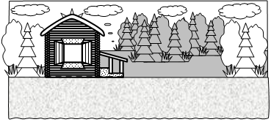
Из избы выходят мать и отец. В окошко выглядывает Маша.
Отец
Мы на ярмарку пойдем,
К вечеру нас ждите.
Остаетесь вы вдвоем,
Сильно не шалите!
Мать (Маше)
За Ваняткой присмотри,
Ты уже большая.
Отец
За ворота не ходи.
Слышишь, запрещаю!
Мать
У купцов из дальних стран
Купим вам обновы.
Маше – шелк на сарафан,
Ване – пояс новый!
Отец
Умницею, дочка, будь,
Береги Ванюшу.
Отправляемся мы в путь.
Из избы выходит Ванечка и обнимает маму. Она гладит его по голове.
Мать
Ваня, Машу слушай!
Мать с отцом идут к лесу и скрываются за деревьями. Ванечка садится у дома.
Маша (зевая)
Ох, и скучно у ворот
Мне сидеть без дела.
Как бы к девкам в хоровод
Я пойти хотела!
Отлучусь-ка на часок,
Мама не узнает.
Маша выходит из избы и дает брату петушка на палочке.
Маша
Посмотри-ка, петушок
Над тобой летает!
Я пошла, а ты сиди
Смирно под окошком.
Никуда не уходи
И не мучай кошку.
Ваня берет петушка, а Маша идет к опушке леса.
Маша (поет)
За рекою круглый год
Водят девки хоровод.
А как песню запоют,
Ноги сами в пляс идут!
Где вы парни-женихи,
Гармонисты, пастухи?
Приходите поскорей,
С вами будет веселей!
Маша скрывается в лесу, через некоторое время из-за деревьев выглядывает Баба-Яга.
Баба-Яга
А мальчишка – ничего,
Закачу пирушку!
Эй, вы где, хватай его
И ко мне в избушку!
Баба-Яга прячется, из-за деревьев выходят два гуся-лебедя и идут к Ванечке.
Гуси-лебеди (поют хором)
Жили у бабуси
Два веселых гуся.
Один утка, другой лебедь –
Два веселых гуся!
Гуси останавливаются недалеко от избы.
Первый гусь-лебедь
Здравствуй, Ванечка-дружок!
Хочешь прокатиться?
Выходи к нам на лужок,
Будем веселиться!
Гуси-лебеди начинают плясать.
Гуси-лебеди (поют хором)
Ой, пропали гуси,
Сварит нас бабуся!
Один дятел, другой филин,
Сварит, коль упустим!
Второй гусь-лебедь (Ванечке)
Эй, чего ты там сидишь,
Выходи скорее!
Ну, иди же к нам, малыш,
Вместе веселее!
Ванечка бросает петушка и подходит к гусям-лебедям. Они тут же хватают его и тащат в лес. Ванечка смеется.
Гуси-лебеди (поют хором)
Два веселых гуся
Ваню не укусят!
Один аист, другой страус –
Отнесут к бабусе!
Гуси-лебеди скрываются за деревьями. Вскоре оттуда же появляется Маша и идет к дому.
Маша
Надо мне домой спешить,
Чтоб не заругали.
А иначе станут шить
Сарафан едва ли.
Братец милый, отзовись,
Не пугай сестрицу.
Вправду нет его, кажись.
Что могло случиться?
Маша поднимает перо гуся-лебедя.
Маша (в ужасе)
Ой беда-то!
Из-за деревьев выглядывает первый гусь-лебедь.
Первый гусь-лебедь (злорадно)
Га-га-га!
Маша
Ванечку украли!
Первый гусь-лебедь прячется, выглядывает второй.
Второй гусь-лебедь
Съест его Баба-Яга!
Все! Мы убежали!
Гусь-лебедь исчезает, Маша идет к лесу.
Маша
Что же делать мне теперь,
Что скажу я маме?
Только вышла я за дверь,
Утащили Ваню!
Как теперь его сыскать
Мне на свете белом?
Не простят отец и мать,
Что недоглядела!
Ну, авось не попаду
В лапы к чуду-юду.
Коли братика найду,
То ругать не будут!
Маша скрывается за деревьями. Дом исчезает. Справа появляется печка.
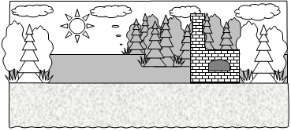
Маша выходит из-за деревьев слева и идет к печке.
Маша
Целый день я шла сюда –
Сосны все, да ели.
Печка, ты скажи, куда
Гуси полетели?
Печка
Пирожков моих ржаных
Ты сперва попробуй.
Маша
Не хочу! Не ем таких!
Что я дура, чтобы
Есть ржаной, когда у нас
Пышки не едятся?
Отвечай же прям сейчас –
Где искать мне братца?
Печка
Пирожочек мой ржаной
Ты сперва попробуй.
Маша
Ну, нельзя же быть такой
Печью твердолобой!
Дальше в лес я побегу.
Кто-нибудь уважит –
Где искать Бабу-Ягу,
Просто так мне скажет!
Маша скрывается за печкой. Печка исчезает. Вместо нее появляется яблоня.
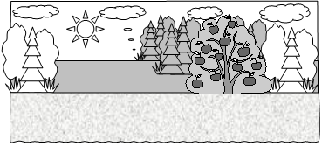
Маша появляется из-за деревьев слева.
Маша
Вот напасть-то, вот беда!
Комары заели!
Яблоня, скажи куда
Гуси полетели?
Яблоня
Я скажу, но ты сперва
Яблочко попробуй!
Маша (возмущенно)
Да оно травой трава!
Что я дура, чтобы
Есть дичок, когда у нас
Груши не едятся?
Отвечай же прям сейчас,
Где искать мне братца?
Яблоня
Коль не съешь, я не скажу!
Маша
Ах, ты вот какая!
Вот тебе я покажу –
Ветки обломаю!
Дальше в лес я побегу.
Кто-нибудь уважит –
Где искать Бабу-Ягу,
Просто так мне скажет!
Маша скрывается за яблоней. Яблоня исчезает. Вместо нее появляется речка.
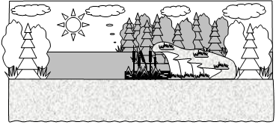
Маша выходит из-за деревьев слева.
Маша
Эй, кисельны берега,
Реченька молочная,
Ты скажи мне, где Яга?
Есть к ней дело срочное!
Речка
Я скажу, а ты пока
Киселька попробуй,
Выпей, Маша, молочка…
Маша
Что я дура, чтобы
Есть кисель, когда у нас
Сливки не едятся?
Отвечай же прям сейчас,
Где искать мне братца?
Речка
Я скажу, а ты кисель
С молочком покушай!
Маша
Что ж вы, сговорились все?
Пироги да груши,
А теперь и молоко!
Не хочу, не буду!
Ты скажи мне, далеко
Ванечка отсюда?
Ладно, некогда с тобой
Мне сейчас возиться!
Солнце в небе высоко,
Надо торопиться!
Маша скрывается за речкой. Речка исчезает. Маша опять появляется из-за деревьев слева.
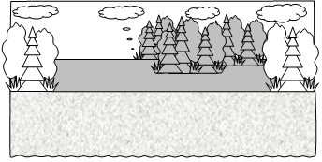
Маша
Здесь совсем нет никого!
Справа выходит ежик.
Маша
Ежик, где Ванюша?
Но учти, что ничего
Я не буду кушать!
Ежик
Прямо, Машенька, иди
Вон по той дорожке.
Скоро встретишь на пути
Дом на курьих ножках.
Ежик проходит мимо Маши, а Маша идет дальше и исчезает за деревьями справа, а Ежик за деревьями слева. Справа появляется дом Бабы-Яги.
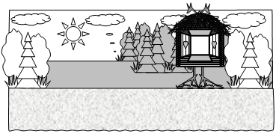
Из избушки выходит Баба-Яга с Ванечкой.
Баба-Яга
Гуси-лебеди, ко мне!
Где вас черти носят?
Гуси-лебеди выглядывают из-за деревьев слева.
Второй гусь-лебедь (первому)
Ой, гореть нам всем в огне!
Ой, в котел нас бросит!
Баба-Яга
Хватит языком трепать,
По делам мне надо.
Глаз с мальчишки не спускать!
Первый гусь-лебедь подходит к Бабе-Яге и ласкается.
Первый гусь-лебедь
Услужить мы рады!
Баба-Яга дает Ванечке печатный пряник. Слева из-за деревьев выглядывает Маша.
Баба-Яга
Скушай, Ванечка-сынок,
Пряничков печатных.
Нагуляй скорей жирок,
Будешь – ужин знатный!
Маша (в сторону)
Что удумала Яга,
Съесть братишку хочет!
Баба-Яга (избушке)
Эй, куриная нога,
Жди хозяйку к ночи!
Маша прячется за деревьями, а Баба-Яга направляется в ее сторону.
Баба-Яга (поет)
Я на травушке лесной
Покатаюся!
На пригорке под сосной
Поваляюся!
Всех, кто матушку с отцом
Не послушает,
Я поймаю за крыльцом,
Да и скушаю!
Баба-Яга скрывается за деревьями слева. Через некоторое время из-за деревьев выглядывает Маша.
Ванечка (смеется)
Гуси-гуси!
Гуси-лебеди (хором)
Га-га-га!
Второй гусь-лебедь (первому)
Ваньку погоняем?
Первый гусь-лебедь
Лучше полетим в луга,
Девок попугаем!
Второй гусь-лебедь
Не ровен час, убежит,
Как бы нас не съели.
Первый гусь-лебедь
Что, боишься? Хвост дрожит?
Второй гусь-лебедь
Ладно, полетели!
Машенька прячется, гуси-лебеди идут к лесу.
Гуси-лебеди (хором поют)
Жили у бабуси
Два веселых гуся!
Один Чижик, другой Пыжик –
Два веселых гуся!
Гуси-лебеди скрываются за деревьями. Ванечка оглядывается. Бросает пряник и начинает плакать. Из леса выбегает Маша, хватает братца и бежит назад.
Маша
Ути, маленький, не плачь,
Мы домой вернемся.
Мамка испечет калач,
Сливочек напьемся!
Папка с ярмарки несет
Для тебя сапожки,
И с тобою нас спасет
Он от Бабки-Ешки!
Маша с Ванечкой скрываются в лесу. Через некоторое время из него выходит Баба-Яга и идет к своей избушке.
Баба-Яга
Растоплю сейчас я печь,
Будет ужин знатный!
Только сжарить иль испечь
Ваньку, не понятно!
Баба-Яга оглядывается и обнаруживает пропажу.
Баба-Яга (грозно)
Гуси-лебеди, сюда!
Где вас носят черти?
Перепуганные гуси-лебеди выглядывают из-за деревьев.
Второй гусь-лебедь
Ой! Беда, беда, беда!
Ой, предаст нас смерти!
Баба-Яга
Всем в погоню! Разыскать
И вернуть обратно!
А не то вас ощипать
Я велю! Понятно?
Далеко им не уйти,
Солнышко садится!
Коль не сможете найти,
В супе вам вариться!
Баба-Яга уходит в дом. Гуси-лебеди идут к лесу и скрываются за деревьями слева. Избушка Бабы-Яги исчезает. Слева появляется речка.
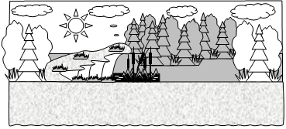
Из-за деревьев справа выходит Маша с Ванечкой и спешит к речке, все время оглядываясь.
Маша
Речка-матушка, прости,
Что я нагрубила!
От погони защити!
Речка
Я давно простила.
Спрячу вас, а ты кисель
С молочком покушай!
Маша ест кисель. Из-за деревьев появляются гуси-лебеди.
Первый гусь-лебедь
Вон они! Хватай их всех
И тащи на сушу!
Маша с Ванечкой прячутся за речкой. Гуси-лебеди подбегают и начинают оглядываться.
Второй гусь-лебедь
Только что же были здесь
И куда девались?
Первый гусь-лебедь
Видно, побежали в лес,
Значит, испугались!
Гуси-лебеди исчезают за речкой. Тут же из-за нее появляются Маша с Ванечкой.
Маша (с поклоном)
Речка-матушка, тебе
От души спасибо!
Ванечка
Гуси-гуси! Бе-бе-бе!
Там такие рыбы!
Маша с Ванечкой скрываются за речкой. Речка исчезает. На ее месте появляется яблоня.
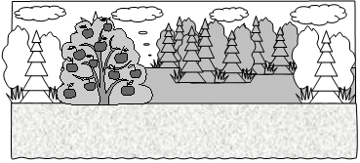
Маша с Ванечкой снова выбегают из-за деревьев справа и бегут к яблоне.
Маша
Ты уж, яблонька, прости,
Что я нагрубила!
От погони защити!
Яблоня
Я давно простила.
Спрячу вас, но ты моих
Яблочек откушай!
Маша ест яблочко. Из-за деревьев появляются гуси-лебеди.
Первый гусь-лебедь
Вон они! Хватайте их
И к Яге на ужин!
Маша с Ванечкой прячутся за яблоней. Гуси-лебеди подбегают и начинают оглядываться.
Второй гусь-лебедь
Только что же были здесь
И куда девались?
Первый гусь-лебедь
Видно, убежали в лес!
Плохо мы подкрались!
Гуси-лебеди исчезают за яблоней. Тут же из-за нее появляются Маша с Ванечкой.
Маша (с поклоном)
Свет мой яблонька, тебе
До земли поклон мой!
Ванечка
Гуси-гуси! Бе-бе-бе!
Мы почти что дома!
Маша с Ванечкой скрываются за яблоней. Яблоня исчезает. На ее месте появляется печка.
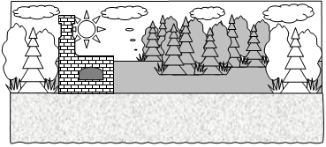
Маша с Ванечкой снова выходят из-за деревьев справа и бегут к ней.
Маша
Печка милая, прости,
Что я нагрубила!
От погони защити!
Печка
Я давно простила.
Спрячу, только пирожок
Мой ржаной откушай!
Маша берет пирожок и дает его Ванечке.
Маша
Кушай, Ванечка, дружок,
И сестрицу слушай!
Из-за деревьев появляются гуси-лебеди.
Первый гусь-лебедь (шепотом второму)
Тихо ты, а то спугнешь,
Да пригнись пониже.
Второй гусь-лебедь бросается вперед.
Второй гусь-лебедь (громко)
Врешь, девчонка, не уйдешь!
Вижу я вас! Вижу!
Маша с Ванечкой прячутся за печкой. Гуси-лебеди подбегают и начинают оглядываться.
Первый гусь-лебедь
Это все из-за тебя!
Что ты клюв разинул?
Второй гусь-лебедь (плача)
Ах, как жалко мне себя!
Первый гусь-лебедь (с досадой)
Чтоб ты в супе сгинул!
Гуси-лебеди исчезают за печкой. Тут же из-за нее появляются Маша с Ванечкой.
Маша (с поклоном)
Печенька, вовек тебе
Буду благодарна!
Ванечка
Гуси-гуси! Бе-бе-бе!
Маша с Ванечкой скрываются за печкой. Из-за деревьев справа снова появляются гуси-лебеди.
Второй гусь-лебедь
Как судьба коварна!
Я не вынесу, умру,
Не хочу быть супом!
Первый гусь-лебедь
Ты не гусь – ты кенгуру!
Как оно ты глупый!
Второй гусь-лебедь (плача)
Нас зажарят и съедят,
А тебе все шутки!
Первый гусь-лебедь
Нас в деревне приютят
Две знакомых утки!
Гуси-лебеди идут к печке.
Гуси-лебеди (хором)
Не пойдут к Ягусе
Два веселых гуся!
Один серый, другой белый
Два веселых гуся!
Гуси-лебеди скрываются за печкой. Печка исчезает. На ее месте появляется дом Маши и Ванечки.
Из-за деревьев выбегает Маша с Ванечкой и бежит к крыльцу.
Маша
Ох, успели дотемна!
Мама не узнает.
Точно уж теперь она
Нас не заругает!
Из-за деревьев появляются отец и мать. Маша и Ванечка бросаются им на шею. Затем все уходят в дом. Из окна выглядывает отец. Из-за деревьев справа появляются гуси-лебеди и идут к дому.
Гуси-лебеди (хором)
Нас к себе возьмите жить.
Нет у нас бабуси!
Будут дом ваш сторожить
Два веселых гуся!
Отец
Оставайтесь, так и быть!
Чур, не баловаться!
А не то Яге скормить
Вас придется, братцы!
Из дома выходит Ванечка. Отец исчезает, в окно выглядывает Маша.
Ванечка
Гуси-гуси!
Гуси-лебеди (хором)
Га-га-га!
Маша
Есть хотите?
Гуси-лебеди (хором)
Да-да-да!
Маша
Ну, тогда во двор идите,
Там найдется вам еда!
Конец.

